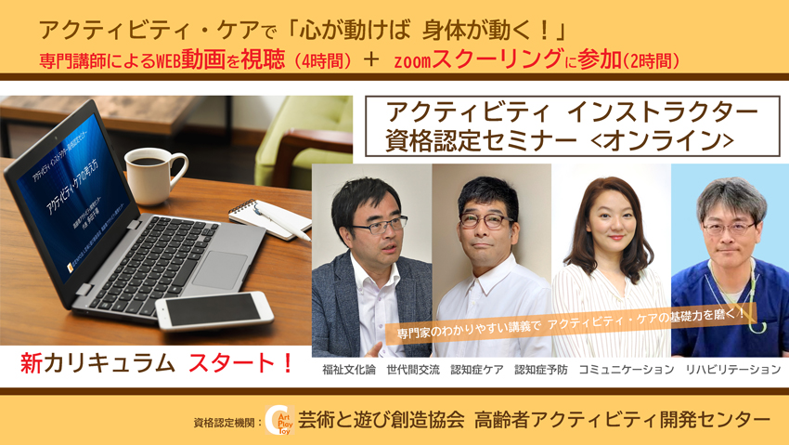
■この秋、「オンラインでの学びを」リニューアル！

昨年10月から開講し、この度、リニューアルした本講座では、アクティビティ・ケアに必要不可欠な「心が動けば身体が動く」ということをさらに深く学びます。
従来の講座では、アクティビティ・ケアの基礎知識、認知症ケアについて、とてもよく理解できたとの感想と同時に、事例をもっと知りたいという声をいただいていました。

そこで、「心が動けば身体が動く」ということについて、一つの実践を掘り下げていくことで、さらにアクティビティ・ケアへの理解が深まるとの結論に達し、数ある事例の中から、利用者の人生歴に沿ったアクティビティ実践の動画を「カリキュラム5 アクティビティ・ケア実践論：人生歴編」として加えました。
実践・解説をしているのは、当センター公認講師の作業療法士 桂裕二先生です。
ある一人の利用者さんとの出会いから、日々の努力の軌跡と葛藤、よろこびが４５分の動画に凝縮されています。
ぜひ利用者さんとのコミュニケーションに悩んでいる方、利用者さんがすすんで参加する活動が提供できているのか自信がない方に見ていただきたい内容です。

また、テキストの内容を最新情報に更新し、アクティビティ・ケアについて、より深く学んでいただけるカリキュラムになっています。
皆様のご受講をお待ちしております。

■概要 《WEB動画視聴 4時間》+《ZOOMでのスクーリング 2時間》

お申し込み後、一週間ほどで教材をお届けします。
《動画》では、デイサービス、介護老人保健施設における実践事例をもとに「アクティビティ・ケアの基礎理論」を学べます。
また、「認知症ケア」については、ケーススタディで事例を示し、声のかけ方などがイメージしやすいよう工夫しています。
動画の視聴が終わられましたら、スクーリングへお進みいただけます。
↓
《スクーリング》では、オンライン（zoom）で、アクティビティ・トイの制作と対話実践、事例データからコミュニケーションを総合的に学べます。

全課程を修了された方に、アクティビティインストラクター認定証をお送り致します
※日本作業療法士協会 生涯教育制度 基礎ポイント 1ポイント付与対象
※日本認知症予防学会 認知症予防専門士 更新単位 ２単位（年間４単位まで）付与対象

■募集中のスクーリング開講日

2021年10月30日（土）10：00～12：00
2021年11月20日（土）10：00～12：00
※スクーリング（zoom）は、毎月開講しています。受講期限の6か月の間にご受講ください
※平均1～2ヶ月で資格取得。最短では 教材を送付後 10日で資格取得。

■受講料・定員

受講料：一般 9,900円／芸術と遊び創造協会会員 8,900円
定 員：２５名

■講座の詳細・お申し込み

ホームページよりお申し込みをお願い致します
https://www.aptycare.com/instructor_onlineseminar.html

■お問い合わせ

ご不明な点は、メールまたはお電話にてお問合せくださいますようお願い致します。
主催：芸術と遊び創造協会 高齢者アクティビティ開発センター
ＴＥＬ：03-3387-5461 E-mail：y.takayama@art-play.or.jp 担当：高山
■参考資料 2020年度 受講者に関するデータ
